Use cases:

**Use case diagram:**

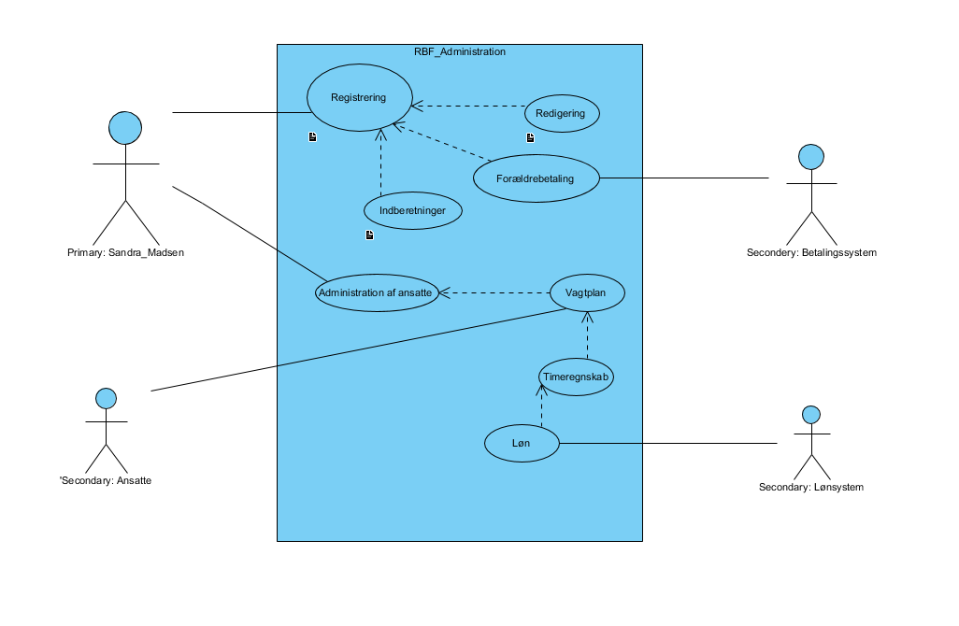

|  |  |  |
| --- | --- | --- |
| Use case id | Use case name | Use case forma |
| 01 | Indskrivning | Fully dressed |
| 02 | Indberetning | Casual |
| 03 | Redigering | Brief |
|  |  |  |
|  |  |  |

**Use cases:**

**UC01:**

Name:

BRF administration

Scope:

Systemet under udvikling

Level:

Brugerniveau

Primary actor:

Sandra Madsen, børnehaveleder

Stakeholders:

SM - Ønsker et brugervenligt, intuitivt og overskueligt system til at varetage administrationsopgaver.

Ansatte: Ønsker et brugervenligt, intuitivt og overskueligt system til at

tjekke vagtplan, informationer o.lign.

Preconditions:

Der er et barn der skal indskrives.

Successcenario:

SM logger ind i systemet med hendes brugernavn og password.

SM vælger Indskrivning fra en menu.

SM indtaster de relevante oplysninger.

SM gemmer oplysninger i systemet. (systemet opdaterer databasen og bekræfter registreringen er gemt og sender bekræftelsesmail til de relevante).

SM logger ud.

Extensions:

Systemet fejl:

1. SM genstarter systemet

1a. virker - Fortsætter registreringen

1b. virker ikke - Kontakter support og skriver informationerne ned analogt for at indtaste dem i systemet når det er oppe igen.

Forkert indtastning:

2. Systemet prompter brugeren og beder om korrekt indtastning af data

2a. Bruger indtaster korrekt data

2b. Bruger indtaster igen forkert data

2c. Gentag processen

Special requirements:

- Hjælpefunktion

Frequency of occurrence:

Kontinuerligt.

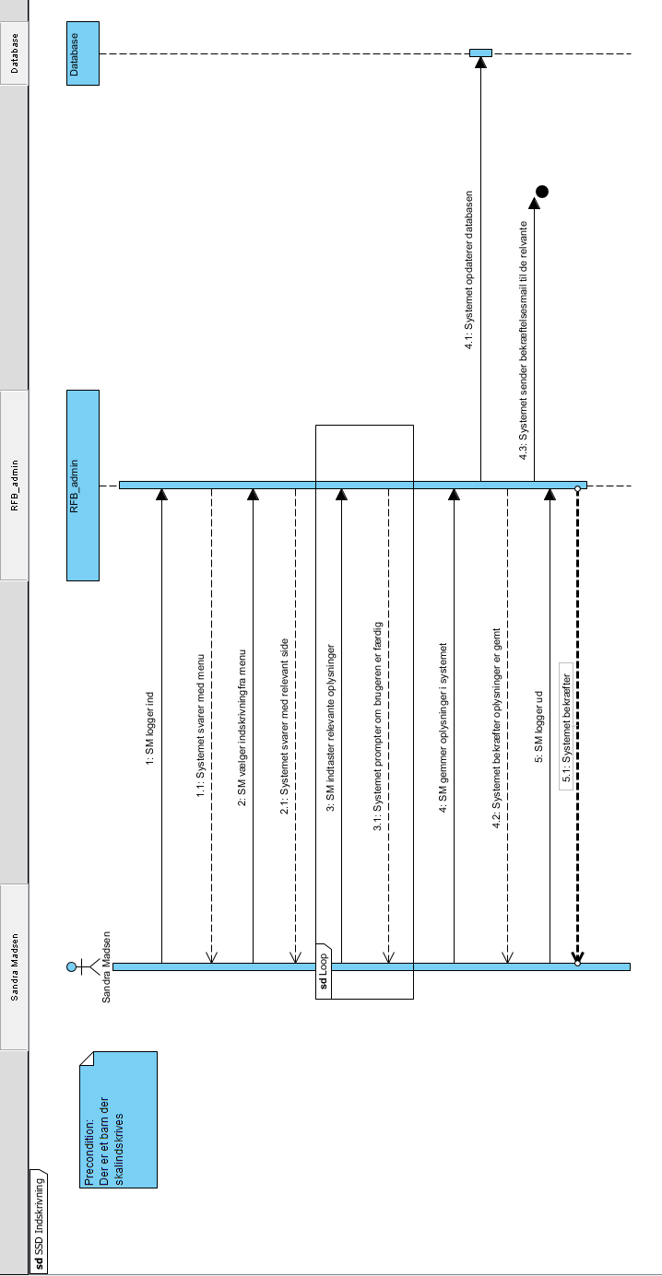

**UC02:**

Success scenario:

SM logger ind i systemet med hendes brugernavn og password.

SM vælger indberetninger fra en menu.

SM indtaster de relevante indberetninger (systemet opdaterer databasen, bekræfter indberetningen og sender indberetningerne til de relevante myndigheder.

SM logger ud.

Alternate scenarios:

Systemet fejl:

1. SM genstarter systemet

1a. virker - Fortsætter indberetningen

1b. virker ikke - Kontakter support og Skriver indberetningerne ned analogt for at indtaste dem i systemet,når det er oppe igen.

Forkert indtastning:

2. Systemet prombter brugeren og ber om korrekt indtastning af data

2a. Bruger indtaster korrekt data

2b. Bruger indtaster igen forkert data

repeat

Bruger oplysninger ikke fundet i systemet:

3. Systemet prombter brugeren med en fejl om manglende data

3a. Bruger tjekker data, genstarter systemet og kontakter evt support. 3b. Indtaster manglende oplysninger.i systemet.

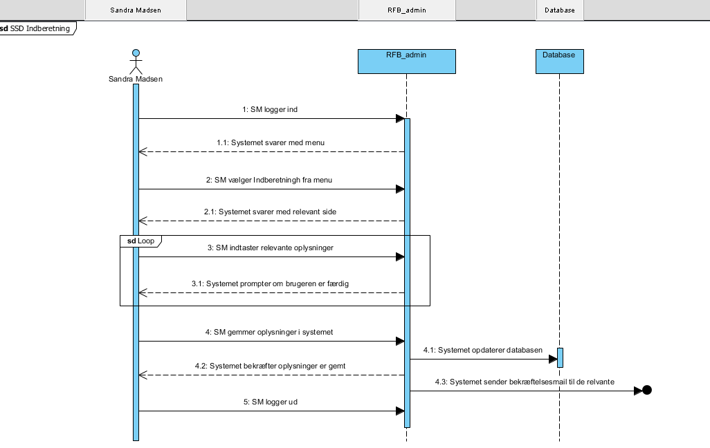

**UC03:**

SM logger ind i systemet med hendes brugernavn og password.

SM vælger redigering fra en menu.

SM redigerer de relevante oplysninger.

SM gemmer oplysninger i systemet. (systemet opdaterer databasen og bekræfter redigeringen er gemt)

SM logger ud.

